**Родительский контроль за организацией питания учащихся.**

27.11.2024 года в школе прошел родительский контроль организации горячего бесплатного питания учащихся 1 – 4 классов – обед в корпусе №3 (начальная школа).

Присутствовали родители учащихся:

- Демидов В.В. – 1 «А» класс;

- Булатова У.В. – 1 «А» класс.

Христолюбова В.М. – социальный педагог, ответственная за организацию бесплатного горячего питания учащихся.

Родители изучили меню и график питания, проверили обеспечение соблюдения санитарно-эпидемиологических требований к организации питания учащихся, наблюдали прием пищи учащимися – обед.

Проведен бракераж готовых блюд, заполнен акт проверки организации питания учащихся. Также родители изучили примерное двухнедельное меню.

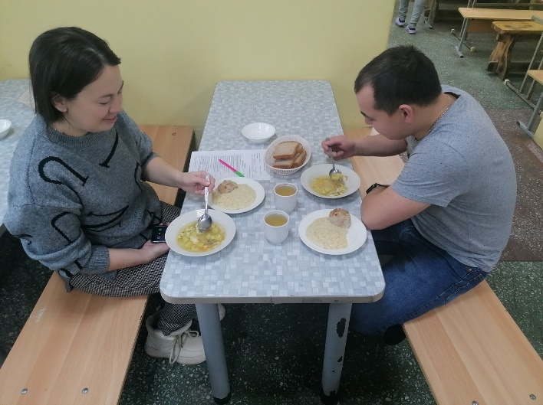 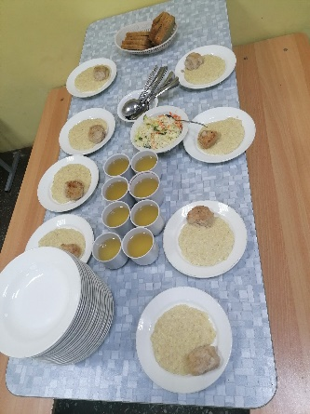

Комиссия родительского контроля отметила, что вкусовые качества – соответствуют норме, но дети обед не съедают, допускают до 35,8% отходов.

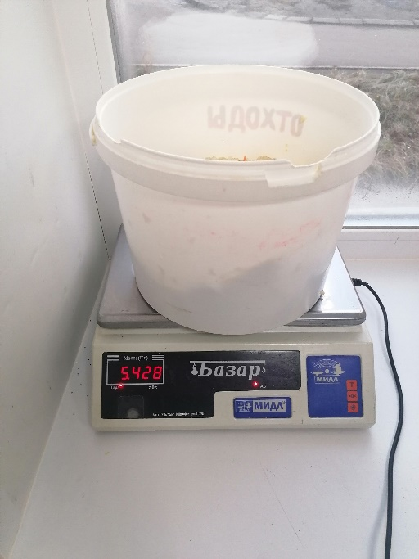

Замечаний к работе столовой и качеству питания нет.

Следующий родительский контроль запланирован на период с 09.12 -14.12.2024 года.

Составила Христолюбова Валентина Михайловна, социальный педагог, ответственная за работу по организации бесплатного горячего питания.

